作业：

3，下列有关运算器的描述中，D是正确的。
A.只做算术运算，不做逻辑运算
B.只做加法
C.能暂时存放运算结果（有通用寄存器和数据缓存器，为什么不对？）
D.既做算术运算，又做逻辑运算

此题有错误，C的描述对。

41某SRAM芯片，其容量为512×8位，除电源和接地端外，该芯片引出线的最小数目应是D。
A.23
B.25
C.50
D.19
（9+8+2，2是哪2个？片选，读，写中读写算一个？）
按照控制总线说法，cs，读、写，共3个，但是对于某些系统片选可以不用，即cs始终为低有效。所以最小数目是19。

42，某机字长32位，存储容量64MB，若按字节编址，它的寻址范围是C。
A.0—8M
B.0—16MB
C.0—16MB
D.0—8MB
不是除以字节=64M？
64MB， 是指有64M个字节。字长32位，4字节一个字，则有64/4=16M个字。

53.为了缩短指令中某个地址段的位数，有效的方法是采取（C）。
A.立即寻址
B.变址寻址
C.间接寻址
D.寄存器寻址（这题绝对选D，不是我在群里高喊我是大聪明 寄存器地址段位数要比主存短）
此题有问题，D也是正确。

第一章
1，CPU性能指标包括：CPI，总线宽度，时钟周期，CPU执行时间 还有别的吗 没有了
2，冯诺依曼和哈佛的区别还有别的吗：
冯诺依曼的指令和数据在同一个存储器中，哈佛分开存储
冯诺依曼指令寻址和数据寻址交替进行，哈佛独立进行
没有。

第二章
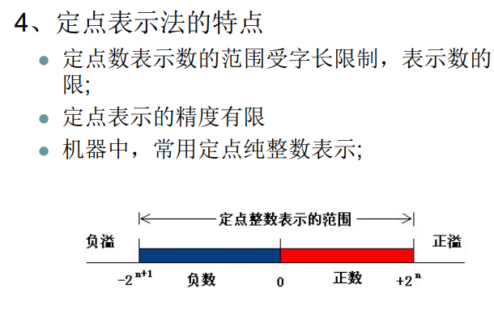
1，范围是正负2n（次方-1）吧
应该是，这个部分你查查。

2，多功能ALU，浮点加减，加法器原理和功能需要掌握吗
基本原理需要了解就行。

3.正溢出和负溢出的结果 比如正溢出得到01 11101，或者负溢出得到10 11011，分别认为x+y=什么呀？
我也记不大清楚了，你查查。

第三章
1，Ppt数据线的图
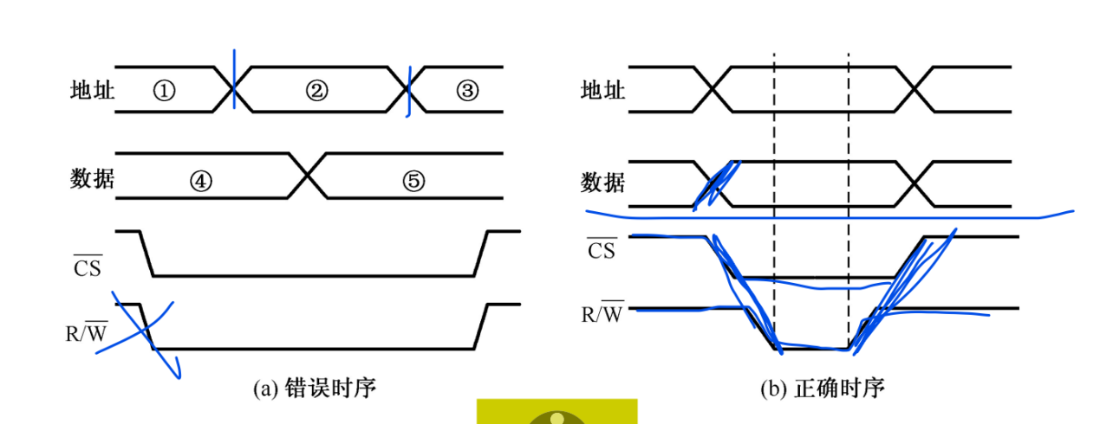
数据线应该在RW之后变化吧？
RW线变化前，，数据应该准备好，即：rw后，数据不能变化。

第四章
1，基址寻址只能下移不能像相对寻址一样上下移动吧
是。

第五章
1，CPU的组成这样回答可以嘛：
“核心是运算器和控制器，同时cache也被放入CPU内，所以CPU=运算器+控制器+cache。其中，控制器的组成主要有6个：程序计数器，地址寄存器/指令寄存器，指令译码器/时序产生器，操作控制器。运算器主要组成有4个：ALU，通用寄存器，缓冲寄存器，状态字寄存器。Cache有数据cache和指令cache。此外，CPU还包含中断系统和总线等功能部件。”
可以。

2，冯诺依曼不是指令和地址一起么，cache怎么分开了
？没有分开呀。

3，
关于第一章的CPU时钟周期，第五章图里的T周期，时钟周期，和流水线的时钟周期
我的理解是：第一章的CPU时钟周期=主频倒数=图中所示T周期
第五章里的时钟周期和流水线的时钟周期都是指机器时钟周期，即图中的CPU周期
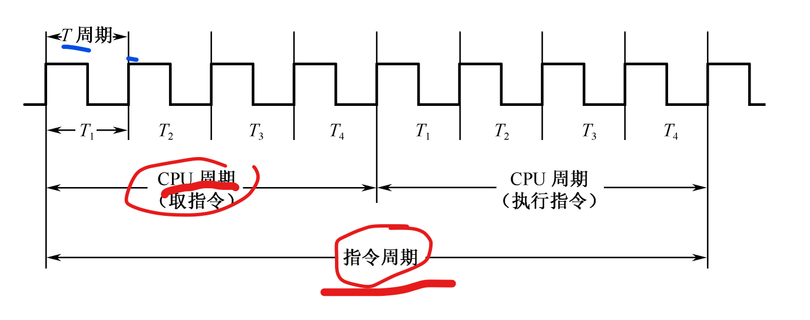
是的。

第六章
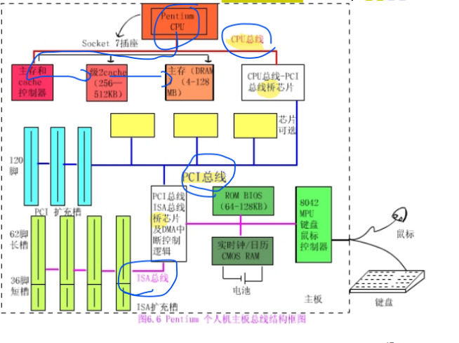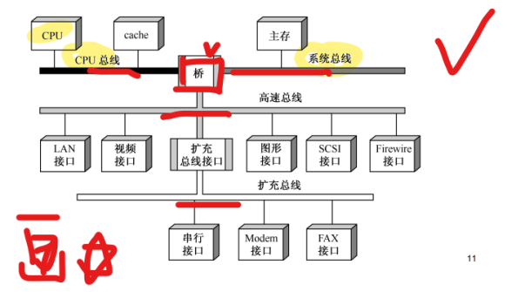
1，多总线结构画哪种？
总线包括内部、系统、IO，那右图CPU总线属于什么（我觉得属于系统总线，cache应该是L2的）？
左图的CPU总线应该实际上是系统总线（或者HOST总线？）吧 然后PCI和ISA也是系统总线？
右边较好。这些总线都是系统 总线，只是速度不同。按照右边图叫法较好。

2，这里面没有CPU，HOST可以连接CPU，请问CPU是直接连在总线上还是先连接主存与cache控制器？
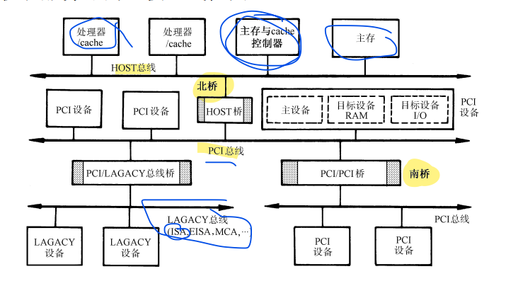
CPU是连通过总线与主存与cache控制器连接的。
Cache在cpu内部。

第七章
1，内径是内半径/直径
内径 = 内直径。

第一章
通用计算机分类：
不看微处理器的发展
性能指标计算
计算机由哪几部分构成
哈佛和冯诺区别：冯：指令和数据在同一个内存内
发展演变，编程的方法（微程序设计-一般机器-操作系统-汇编语言-高级语言）

第二章
整数表达方法
浮点表示法的公式：E=e+01111111=e+127，尾数+1
简答（小数点换成二进制）

第三章
芯片组成，拓展
Cache命中率计算
局部性原理*2
存储系统的多级构成
*SRAM复习
SRAM和DRAM的差别：动态刷新/静态动态
*课后作业

第四章
寻址范围
三地址指令的格式
*课后作业
写一段程序代码，汇编

第五章
中央处理器定义：控制器+运算器+cache
控制器：指令寄存器，指令译码器；操作控制器，时序产生器；地址寄存器，程序计数器
运算器：ALU，通用寄存器，数据缓冲寄存器，状态字寄存器
指令周期
*时序信号 看图
*课后作业
微程序还是看一下吧
并行处理：并行性=并发性+同时性
时间并行，空间并行，时空
流水线CPU4个过程：取指，译指，执行，写回
流水线分类：指令，算数，处理机
Risc和cisc的区别：risc是精简指令系统计算机，相比复杂指令系统计算机cisc而言，risc采用简单并且格式统一的指令，一般使用三地址，寻址方式少并且简单，只在存取的时候访问内存，有较多的寄存器。（三个要素：指令，通用寄存器，流水线）

第六章
总线的定义：组成计算机系统的互联结构，是各个功能模块进行数据交换的公共通路，可实现地址、控制、数据的交换
总线的划分
总线标准：ISA16，EISA32，PCI64
计算：总线吞吐量（总线带宽）
多总线结构要背住，多总线级别
传送方式：串，并，分时
串行画图，波特率 正向传输
选择，仲裁方式：集中式（菊花链，计数器，独立请求）分布式

第七章
分类 是外设
磁盘计算
弥补磁盘和主存的速度差异：磁盘cache，更多位的总线，半导体性能？
分辨率
带宽=分辨率*深度（字节）*频率
VESA=VGA拓展级

第八章
交换方式：查询，中断，DMA，通道
*中断过程（中断向量表在哪里，CPU怎么响应终端过程：PC程序寄存器，中断要把下一条自动压入堆栈，跳到中断表，返回 return和ireturn不一样）
中断优先级
DMA 基本概念，优势
串行IEEE1394
并行SCSi

第九章
并行等级：字串位chuan
提高并行性技术
多核组织结构：片内私有……
三高三低

